Restestrikk
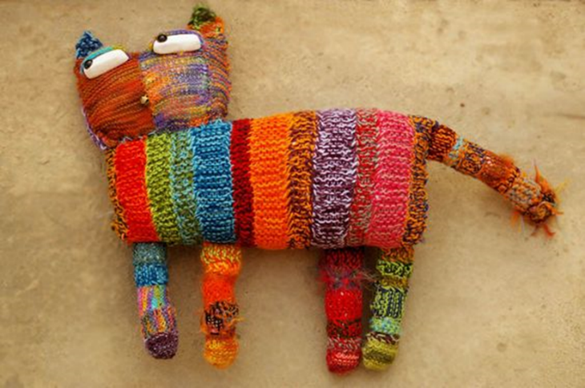
Skatval Bygdekvinnelag inviterer til strikkekafé
onsdag 7.februar kl.18:30-21:00 i Stallkroa på Indergaarden, Storsvedalen 8

Vi får besøk av ull-entusiast Marit Lianes fra nettverket Rout 26,
hun vil snakke om Grå trøndersau.
Det blir også litt info om aktiviteter i Skatval bygdekvinnelag utover året,
#StrikkUng40 #Nøysom m.m

Ta med deg strikkepinner og restegarn. Vi stiller med ideer!
Her er det bare komme om du kan strikke eller ikke.
Vi hjelper med å komme i gang.
Det blir også servering av kaffe/te med noe attåt, kaffespleis med vipps.
PS! Mangler du strikkepinner/garn, så ordner vi det - vi fikser restestrikk-garnpakke med pinner
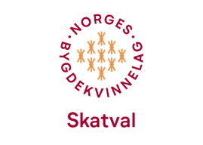
Åpent for alle.
Hjertelig velkommen!

